INS3121
ZEMİN MEKANİĞİ
BÜTÜNLEME SINAVI
03.02.2017

S.1 | S.2 | S.3 | S.4 | S.5 | TOPLAM
Öğrenci adı soyadı:
Numara:
Grup:

Sınav süresi 90 dakikadır. Başarılar…

- Konsolidasyon ile kompaksiyon arasındaki farkları kısaca yazınız.

- Kumların kayma mukavemeti açısı için aşağıdaki ifadelerdeki doğru kelimeyi seçiniz.
  - Kumun sıkılık derecesi arttıkça kayma mukavemeti açısı artar / değişmez / azalır.
  - İyi derecelenmiş kumların kayma mukavemeti açısı kötü derecelenmiş kumlara göre daha düşüktür / yüksektir.
  - Yuvarlak daneli kumların kayma mukavemeti açısı köşeli daneli kumlara göre daha düşüktür / yüksektir.
- Aşağıdaki sembollerin açılımını veriniz.
  - CH :
  - SM :
  - GP :
  - I_{p} :
  - c_{u} :

- Şekilde bir toprak baraj için akım ağı gösterilmiştir. Zeminin permeabilite katsayısının (k) 4.2x10⁻⁹ m/sn olması durumunda,
- Barajın birim uzunluğu için sızan su miktarını hesaplayınız.
- A ve B noktalarındaki su basınçlarını hesaplayınız.
- Su seviyesinin mevsim koşullarına bağlı olarak 2 metre yükselmesi durumunda (akım ağı değişmeyecek şekilde) A ve B noktalarındaki su basınçlarını hesaplayınız.
- Solda planı verilen ABCD temeli P kolon yükünü taşımaktadır. Arazideki kil numunesinin sıkışma özelliklerini belirlemek için bir numune alınarak laboratuarda konsolidasyon deneyi yapılmıştır. Konsolidasyon sonuçlarına ait veriler aşağıda verilmiştir. Temel merkezi hizasında kil tabakasında beklenen maksimum oturma miktarının 10 cm olması durumunda maksimum kolon yükünü (P_{mak}) hesaplayınız. Hesaplarda Boussinesq yöntemini kullanınız.
Gerilme  σ_{v}′ (kPa) | Boşluk Oranı
0 | 1.28
25 | 1.26
50 | 1.19
100 | 1.12
200 | 1.05
400 | 0.98
800 | 0.91
400 | 0.92
200 | 0.93
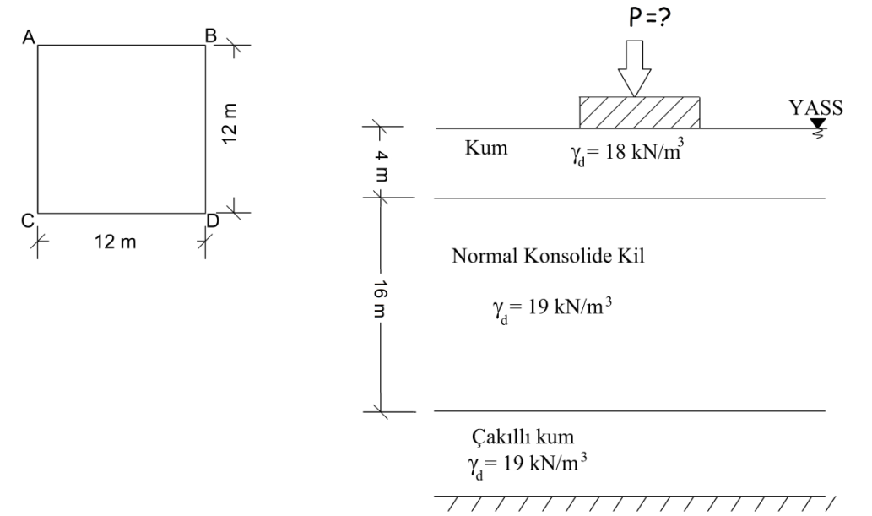
- Suya doygun bir kil tabakasından alınan örselenmemiş numuneler üzerinde laboratuvarda 2 adet konsolidasyonlu drenajlı (CD), 1 adet konsolidasyonlu drenajsız (CU) ve 1 adet konsolidasyonsuz drenajsız (UU) basınç deneyleri yapılmıştır.Deney sonuçları aşağıdaki tabloda verilmiştir.Buna göre;
Deney | Hücre Basıncı, σ₃ (kPa) | Deviatör Gerilme, Δσ (kPa) | Boşluk Suyu Basıncı, u_{f} (kPa)
CD-1 | 50 | 64 | A
CD-2 | 100 | 128.3 | B
CU | 100 | D | 34
UU | 200 | E | -
- CD deneyleri sonucunda göçme anında oluşan boşluk suyu basınçlarını hesaplayınız (A ve B).
- CD deney sonuçlarını kullanarak zeminin drenajlı kayma mukavemeti parametrelerini belirleyiniz ve zeminin normal konsolide mi aşırı konsolide mi olduğunu belirtiriniz.
- CU deneyi sonucunda göçme anında oluşacak deviatör gerilme değerini hesaplayınız (D).
- Zeminin serbest basınç mukavemeti 120 kPa olduğuna göre UU deneyinde göçme anında beklenen deviatör gerilme değerini (E) hesaplayınız.
- 24700 m³ sıkıştırılmış kontrollü bir dolgu inşa etmek için siltli killi bir arazide kazı yapılacaktır. Kazılarak taşınması planlanan zeminin doğal boşluk oranı (e) 0.80 ve danelerin özgül yoğunluğu (G_{s}) 2,68 olarak belirlenmiştir. Laboratuarda yapılan Standart Proktor deneyi sonuçları aşağıda verilmiştir. Buna göre;
- Tabloda gösterilen boş kısımları (w,γ_{k}) hesaplayınız. Kompaksiyon eğrisini aşağıda verilen grafiğe çizerek maks. kuru birim hacim ağırlık ve optimum su muhtevası değerlerini bulunuz.
- Şartname, arazide %100 rölatif kompaksiyon sağlanmasını gerektirdiğine göre; 24700 m³ sıkıştırılmış bir dolgu oluşturmak için kaç m³ zeminin kazılması gerektiğini hesaplayınız.

γ_{n}  (kN/m³) | w.....  (%) | γ_{k}  (kN/m³) | e | S (%)
17,66 |  |  | 0,623 | 38,72
19,09 |  |  | 0,529 | 55,73
20,11 |  |  | 0,477 | 73,04
19,92 |  |  | 0,511 | 76,05
19,4 |  |  | 0,565 | 73,52


